目录
一、引言 2
二、游戏概述 2
2.1、游戏背景 2
2.2、游戏简要介绍 2
2.3、系统框架 3
2.4、核心玩法 3
2.4.1、核心玩法说明 3
三、游戏设计理念 4
3.1、核心设计支柱 4
3.1.1、三人小队 4
3.1.2、技能服务枪法而不代替枪法 4
3.1.3、沟通成本低但高效 4
3.1.4、持续扰动Meta 4
3.1.5、尊重玩家时间 5
3.2、体验设计理念 5
3.2.1、低门槛入局 5
3.2.2、高天花板留存 5
3.2.3、团队型游戏 5
3.2.4、决策深度高 5
3.3、商业设计理念 5
3.3.1、拉回流 5
3.3.2、保留存 5
3.3.3、稳付费 5
3.3.4、制造话题 5
3.3.5、长线品牌 5
四、29赛季至30赛季变动分析 6
4.1、赛季更新概述 6
4.1.1、寻血猎犬重做 6
4.1.2、枪械削弱 6
4.1.3、能量武器调整 6
4.1.4、角色调整 6
4.1.5、地图调整 6
4.2、分析原因 6
4.2.1、前言 6
4.2.2、具体分析 6
4.2.3、赛季总结 8

一、引言
《Apex英雄》是三人为一小队的pvp大逃杀游戏，后文将对此游戏进行分析。

二、游戏概述

2.1、游戏背景
《泰坦陨落》边境战争结束30年后，战败双方残党逃到Outlands边疆，前IMC佣兵首领Blisk把这片法外星域的亡命徒收编进一场全星系直播的血腥竞技——Apex Games，扮演的"传奇"就是参赛选手。

2.2、游戏简要介绍
简要信息 | 详细说明
版本信息 | PC、Switch、PlayStation，包含简体中文、繁体中文、英语、日语等语言
游戏类型 | 多人战术竞技、大逃杀
开发商 | Respawn
发型商 | EA

2.3、系统框架
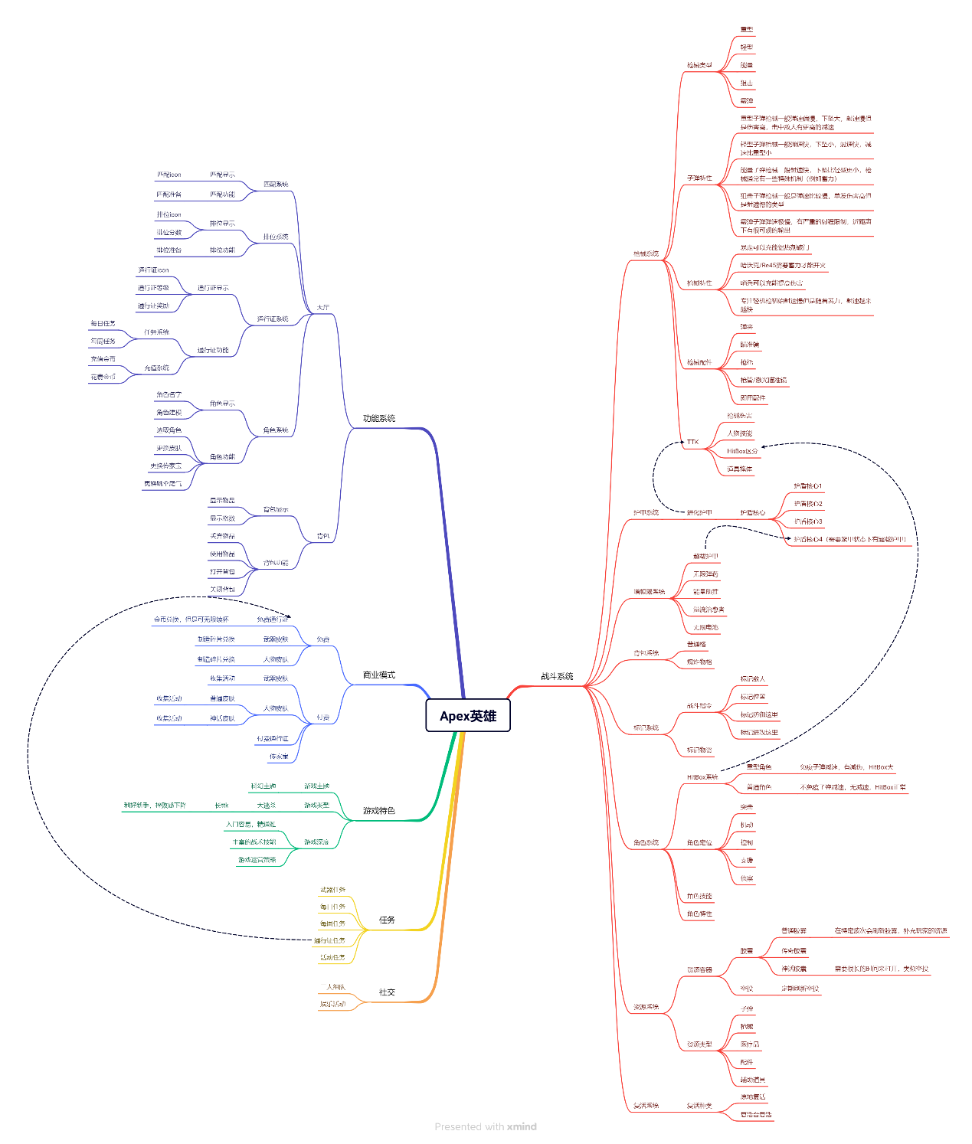

2.4、核心玩法
搜集物资->运营->战斗->获得胜利

2.4.1、核心玩法说明

2.4.1.1、搜索物资
玩家需要操控传奇，在游戏早期阶段搜寻基本的枪械、弹药、医疗品来应对后续的战斗，玩家可以选择去武器库获取武器升级/武器弹药/武器配件，去收集碎片来升级自己的进化护盾，或者是提前战斗来获取上述资源。

2.4.1.2、运营
游戏的运营包括踩圈、卡圈、收集敌人信息、收集安全区信息、收集碎片、升级护甲等。玩家可以通过信标获取周围敌人位置信息或者是控制台来得到下一个安全区信息，玩家得到信息后可以进圈或者是卡圈，在没有信标或是控制台的情况下，玩家可能需要依靠自己的经验来点圈，猜圈，在进圈或收集信息的路上，玩家可以选择收集碎片、抽伤害、开启特定的胶囊来提升进化点数以升级进化护盾，进化护盾关系到正面的战斗容错，而大逃杀游戏运营最重要的原因是一场游戏有20队人，如果缺乏运营，即使战斗力强大也可能过早的被淘汰。

2.4.1.3、战斗
战斗可以获取其他队伍的资源，还能提升自己的护甲等级，同时Apex英雄鼓励战斗，战斗的收益比较可观，也让玩家在每场战斗中专注，进入心流状态，这与游戏的挫败感低也是正相关的。玩家会使用自己选好的阵容，通过获取信息、运营来取得优势，让自己这场战斗更加简单。

2.4.1.4、获得胜利
这是游戏的终极目标，玩家是为了获胜所以搜集物资、运营与战斗。不同于一些FPS一些，Apex英雄有战术技能提供了深度和可能性，玩家搜集物资的过程中也是一种成长，即是局内玩家搜集更强大的武器、配件，提高护甲等级来提升自己，也是现实玩家在日积月累中成长，有更强大的瞄准能力，游戏的即时后座让玩家更容易集中于瞄准这一核心上，击中敌人后有及时的音效反馈和画面反馈，瞄准时不需要思考这把枪的弹道是怎么样的。基于切克森米哈赖理论，玩家最终目标是取得胜利，有了清晰的目标，专注于瞄准，只需要查看准心有没有对着敌人，而游戏及时的信息反馈也让玩家更容易进入心流状态。Apex是一款入门容易精通难的游戏，有很高的游戏深度。

三、游戏设计理念

3.1、核心设计支柱

3.1.1、三人小队
强制无法重复选取同个英雄，英雄阵容应该合理互补。

3.1.2、技能服务枪法而不代替枪法
技能提供压制力和给予输出窗口、逃跑可能性，但是在伤害上普遍较低，主要输出手段还是枪械，与OverWater的技能可以输出的设计不同。

3.1.3、沟通成本低但高效
上下文Ping系统与标记确认音效为玩家提供了及时的反馈，玩家甚至不需要开麦就能表达自己的意图，沟通高效。

3.1.4、持续扰动Meta
不让游戏直接“做完”，而是每个赛季都有新鲜的地方和不同的枪械、传奇改动，让玩家每个新赛季有不同的感觉，保证了玩家的游玩乐趣。

3.1.5、尊重玩家时间
英雄可以靠对局积累购买而不是强制花费金币，这意味着Apex英雄的商业模式是靠皮肤盈利，通行证保证日活，而不靠购买新传奇。

3.2、体验设计理念

3.2.1、低门槛入局
SBMM匹配机制，新手玩家有新手玩家的对局，不会跟经验丰富的玩家混在一个匹配池，加上Ping系统友好，玩家交流沟通更容易，不需要了解太多关于地图的地点名称。

3.2.2、高天花板留存
Apex英雄入门容易精通难，既可以发展枪法准度也可以发展身法深度，加上长ttk的容错，可以给玩家提供很多上升空间。

3.2.3、团队型游戏
Apex英雄里面，每个传奇的战术技能都可能带来优势甚至翻盘点，队友倒地后也依然能举起击倒护盾为队友提供掩体防护。

3.2.4、决策深度高
每一局的安全区都不一样，落点和目标点的不同让玩家每次游玩都有不同的决策，加上20队人的情况下，敌人的位置也会千变万化，给予玩家不同的游玩感受，不容易疲劳。

3.3、商业设计理念

3.3.1、拉回流
S30搜刮降级回坑门槛，世界边缘地图复用但有更改，利好老玩家回归游玩但不乏趣味性。老玩家更多，通行证的购买就越多。

3.3.2、保留存
保证玩家心流状态，增加平均单局时间，增加留存率。留存的玩家多了，通行证购买的人也会变多。

3.3.3、稳付费
不卖数值而是卖皮肤，还有传家宝和神话皮肤，通过玩家充值Apex金币、组合包来变现。

3.3.4、制造话题
赛季重做寻血猎犬，制造社区媒体热度，寻血猎犬全新技能组和效果引发讨论。

3.3.5、长线品牌
ALGS电竞+泰坦陨落IP延续，通过赛事赞助、品牌联动变现。

四、29赛季至30赛季变动分析

4.1、赛季更新概述

4.1.1、寻血猎犬重做
寻血猎犬完全重做，小技能位置透视还会附带后两次残影显示，大招变为团队性的隐身技能。

4.1.2、枪械削弱
赫姆洛克、转换者冲锋枪伤害下调1，其中赫姆洛克还削弱了爆破弹对建筑的伤害，g7侦察枪出空投，削弱了弹夹和伤害、3030进空投，增加了伤害。

4.1.3、能量武器调整
地面不在刷新能量弹药，而是能量武器自带3格备弹，不开火、换弹、受伤的时候自动回复，大约18秒时间回满。

4.1.4、角色调整
兰伯特塞拉机枪移速上升，强化掩体更快更肉；罗芭大招冷却缩短、手镯飞更快更远；削弱了艾克赛尔小技能的加速时间，大招现在会对自己也造成影响；希尔削弱，减少了q技能的减速幅度。

4.1.5、地图调整
武器库不再是落地就可以获取武器、弹药，而是需要一定时间后才开启，武器库升级配件幅度变小，以前是无配件有限直接获得蓝配件，现在只能获得白配件；地图资源显著下降了，玩家的资源可能无法应对高强度的战斗。

4.2、分析原因

4.2.1、前言
29赛季至30赛季，可以见到枪械大部分的是削弱，角色也有了相应的调整，整体看来是削弱了玩家的进攻能力。29赛季艾克赛尔登场，小技能的超高移动性加上大招的超强进攻性，让这个角色在29赛季刚开始就有23.9%的选取率，后续即使有一些削弱也是稳居第一，即使艾克赛季30赛季遭到了比较大的削弱，但是还是有第一的选取率，而30赛季的调整总结来说是压装备、压节奏。

4.2.2、具体分析

4.2.2.1、艾克赛尔分析
29赛季由于艾克赛季的强大机动性和攻房能力，让游戏的节奏快了不少，以前看到人是先对抽，有了较大优势会选取进攻，但是艾克赛季出场后，一个小技能就能让团队快速移动一百多米，导致看到人后换把武器可能敌人就到脸上了，导致了战斗过快，这很容易破坏玩家的游玩体验，尤其是新手玩家和娱乐玩家；

4.2.2.2、枪械分析
在枪械改动上，由于艾克赛尔的强大性能，枪械普遍被削弱了，这意味着玩家的进攻爆发能力会变弱，也是官方对于战局结束过快的一个调整；

4.2.2.3、其余角色改动分析
在角色改动上，虽然30赛季罗芭被加强了，但是由于地图资源下降了，所以罗芭在一些地方开大甚至可以空大，虽然加强但是幅度有限，而兰伯特的加强更意味着官方鼓励玩家守点而不是进攻；

4.2.2.4、能量子弹机制改动分析
与前面呼应的是，能量子弹的新机制，不再是使用地面获取的子弹，而是自备弹药，虽然在低强度战斗来看是足够的，但是一旦遇到2队的夹击，这点子弹就很容易捉襟见肘，3格子弹需要玩家有比较高的瞄准精度才可以应对2队，毕竟这是一个大逃杀游戏，而不是常规的5v5对称竞技，玩家要始终考虑自己的运营还有别的队的可能性，能量子弹的改动毫无疑问是让玩家的进攻决策成本提高了，在对局中，如果一把枪缺少子弹，那么在别人有2把枪的情况下会有更少的容错率，这样来看，使用能量武器进行高强度战斗的队伍来说，很容易就会因为这个因素陷入到劣势。

4.2.2.5、武器库和地图资源分析
武器库的开启时间延后，空配件下得到的配件等级降低，地图上资源减少，这些都是在减少玩家的战斗容错，让玩家更多的去考虑一场战斗的性价比，延后了玩家获得完整装备的时间，一方面也是鼓励玩家更多的防守，减少了进攻能力。

4.2.2.6、寻血猎犬重做分析

4.2.2.6.1、老版猎犬分析
寻血猎犬的高分段选取率低，主要原因是在众多侦察位中，寻血猎犬的技能并不突出，首先是小技能只是提供了短暂位置信息，大招是倒计时内提高移速，黑白画面中红色标记敌人，被动能看到敌人的脚印和利用渡鸦找到敌人粗略位置方向，而Apex英雄是一个信息相对透明的游戏。与其他传奇对比下，另一个侦察位希尔只需要使用被动就能检测到附近敌人大概的位置，然后使用小技能可以标记对面，同时还有减速和提供血量信息，其他的侦察位角色，例如琉雀，小技能有远程扫信标的技巧，这个技巧可以让玩家距离信标300米扫描到信标，而寻血猎犬还需要靠近扫描，琉雀的被动还有二段跳，这是机动的一部分，虽然寻血猎犬大招能提供移速效果，但是此移速效果还不如同时期支援位直布罗陀的空手移动速度快，一方面因为是大招所以灵活性差，只能作为爆发使用。以前寻血猎犬有着可以扫描烟内敌人的优势，但是一个赛季后这个优势就不存在了，作为一个侦察角色来说，只是单纯的位置信息效果比较差，大招的团队性也不足够，也缺乏自己的特长，所以寻血猎犬在高分段只能是一个比较差的选取率。

4.2.2.6.2、新版猎犬分析
寻血猎犬的完全重做，体现了重生希望其选取率上升，但是设计上仍有不足。首先是小技能的残影，但是这是一个老问题了，寻血猎犬早期小技能就是显示残影，虽然提供了位置信息
，但是也很大程度干扰了玩家瞄准和容易误导玩家，因为这个信息是有延后性的，在正面的对枪中还会影响玩家瞄准。大招的改动很有意思，让寻血猎犬有了团队性，可以基于群体的隐身能力，虽然大趋势下是削弱了进攻能力，但是寻血猎犬这个改动就是鼓励玩家去玩这么一个传奇，有了先手的优势，战斗的胜算会更大。虽然寻血猎犬有较大的改动，系统上，由于即将迎来的高分段单排情况，Apex由于标点系统做的太好，玩家很少交流，所以很可能是各打各的，高分段又是强制单排，这种情况下寻血猎犬大招较难发挥。机制和阵容上，由于大招冷却原因，跟早期赛季亡灵密客恶灵阵容是一样的，强进攻阵容，但是技能没好的时候比较虚弱。操作手感上，寻血猎犬大招是点击就触发的，与希尔的大招是掏出再投掷不同的是触发速度比较快，所以也更容易误触，由于隐身会被攻击破隐，大招又有明显的特效，所以大招是不适合当敌人面使用的，很容易没有效果。

4.2.3、赛季总结
新赛季总体削弱了玩家的进攻与续航能力，虽然有部分角色加强，但是是体现在资源和守点上的，由于地图资源的下降，罗芭的加强显得更像是一种补偿，Apex改动英雄如下。
- 把前期节奏从“抢点互秒”拉回“收集资源-接战”的心流曲线，让玩家更多的去收集资源而不是过早的战斗来快速获取资源。
- 降低了玩家之间装备的差距，武器库的延后和配件升级效果减弱，让玩家的容错下限降低了，但是让玩家之间装备差距更小了，使用过更多武器库的玩家配件优势下降了。
- 将玩家进攻决策成本提高了，能力子弹备弹和配件数量都是个问题，特别是地图资源下降，玩家医疗品可能很难应对高强度战斗，以游戏获胜为前提，玩家会更多的思考自己是否能应对突发的队伍攻击。
- 复活机制与团队性提升，部分枪械的削弱，守点传奇加强，进攻传奇削弱，让玩家更容易存活下来复活队友，对于个人来说自己一个的火力去秒杀一个人会更加困难，增加了团队性，特别是寻血猎犬关于团队性部分的重做更是彰显了这点。
- 为后续商业活动铺路，保证了部分日活。在商业上，Apex英雄依赖通行证机制来保证日活，对于一个游戏来说，新玩家的进入至关重要，上述改动利好新玩家，让新玩家的挫败感下降，从商业角度来看，Apex英雄靠皮肤变现，玩的人越多皮肤的销量也会有正相关，保证了新手的回流。寻血猎犬重做是新赛季的主题，包装寻血猎犬做赛季主轴加上世界边缘夜空极光叙事方便了后续的皮肤出场与给版本Meta留出扰动空间。
- 影响了玩家的游戏感受。整体上Apex英雄的改动，影响到了玩家在游戏中的战斗爽感，一个要精打细算的游戏会更难迎合大众，地图资源和配件的管理过度让战斗拮据，加上能量子弹的新机制，让玩家更难体会到战斗带来的乐趣。

